# **Desmistificando o DevOps**

No mundo acelerado do desenvolvimento de software, a colaboração eficaz entre equipes de desenvolvimento e operações se tornou crucial para entregar produtos de alta qualidade de forma rápida e confiável. O DevOps surgiu como uma filosofia e conjunto de práticas que buscam quebrar as barreiras tradicionais entre desenvolvimento e operações, permitindo a entrega contínua e aprimorando a qualidade do software. Este eBook explora os conceitos fundamentais do DevOps e como eles se aplicam no cenário tecnológico atual.

**Capítulo 1: O Que é DevOps?**

Neste capítulo, vamos abordar os conceitos básicos do DevOps, explorando sua definição, origens e os problemas que visa resolver. Discutiremos como a colaboração entre equipes de desenvolvimento e operações se tornou um desafio, levando ao surgimento do DevOps como uma solução.

**Capítulo 2: Cultura e Colaboração**

Uma das pedras angulares do DevOps é a cultura de colaboração. Aqui, entenderemos como criar um ambiente que promova a colaboração, confiança e compartilhamento de conhecimento entre as equipes. Discutiremos a importância da automação, comunicação aberta e feedback contínuo.

**Capítulo 3: Automação e Entrega Contínua**

A automação é um pilar central do DevOps. Neste capítulo, vamos explorar como a automação de processos de construção, teste, implantação e infraestrutura pode melhorar a eficiência e a consistência. Falaremos sobre integração contínua e entrega contínua (CI/CD), mostrando como elas garantem a entrega rápida e confiável de software.

**Capítulo 4: Monitoramento e Feedback**

O DevOps valoriza o feedback constante para melhorar continuamente os processos. Vamos discutir a importância do monitoramento de sistemas e aplicações em produção, bem como o uso de métricas para obter insights valiosos. Abordaremos também a prática de "Monitoramento como Código".

**Capítulo 5: Infraestrutura como Código (IaC)**

Neste capítulo, exploraremos como tratar a infraestrutura como código, permitindo a criação e gerenciamento de recursos de TI de maneira programática e automatizada. Discutiremos ferramentas populares, como Ansible, Terraform e CloudFormation, que tornam possível provisionar e configurar a infraestrutura de maneira consistente.

**Capítulo 6: Segurança e DevOps**

A segurança não deve ser negligenciada no contexto do DevOps. Abordaremos as práticas de segurança que devem ser incorporadas ao ciclo de vida de desenvolvimento, desde a fase de design até a implantação. Discutiremos a ideia de "DevSecOps" e como integrar a segurança aos processos DevOps.

**Capítulo 7: Escalabilidade e Resiliência**

A escalabilidade e resiliência são cruciais para a infraestrutura moderna. Neste capítulo, abordaremos como projetar sistemas que possam lidar com demandas variáveis e falhas sem interromper os serviços. Discutiremos arquiteturas resilientes, práticas de balanceamento de carga e recuperação de desastres.

**Capítulo 8: Casos de Uso e Estudos de Caso**

Exploraremos exemplos do mundo real em que as práticas DevOps foram aplicadas com sucesso. Isso incluirá empresas que transformaram suas operações e melhoraram a eficiência, a qualidade e a velocidade de entrega.

**Capítulo 9: O Futuro do DevOps**

Neste último capítulo, vamos refletir sobre como o DevOps pode evoluir no futuro, considerando tendências tecnológicas emergentes, como containers, serverless e inteligência artificial. Também discutiremos os desafios contínuos e as oportunidades que o DevOps enfrentará.

**Conclusão**

O DevOps representa uma mudança fundamental na forma como desenvolvemos, entregamos e mantemos software. Ao abraçar os princípios e práticas deste eBook, você estará preparado para enfrentar os desafios do desenvolvimento de software moderno, proporcionando produtos de alta qualidade em um ritmo acelerado. Lembre-se de que a jornada do DevOps é contínua, com espaço para aprendizado e aprimoramento constante.

# **Metodologias de Desenvolvimento de Software: Da Tradicional à Ágil**

O cenário de desenvolvimento de software é diversificado, e diferentes projetos têm requisitos, equipes e contextos únicos. Ao longo deste eBook, exploraremos diversas metodologias de desenvolvimento de software, desde as tradicionais até as mais ágeis, com exemplos que ilustram como cada abordagem pode ser aplicada de maneira eficaz.

**Capítulo 1: Metodologias Tradicionais**

Neste capítulo, abordaremos as metodologias de desenvolvimento de software tradicionais, que têm uma abordagem sequencial e linear.

1. **Modelo em Cascata**: O modelo em cascata é uma abordagem linear, onde cada fase do desenvolvimento (requisitos, design, implementação, testes e manutenção) é concluída antes de prosseguir para a próxima. **Exemplo**: Projetos de software com requisitos bem definidos e pouca probabilidade de mudanças.
2. **Modelo em V**: O modelo em V é uma variação do cascata, onde cada fase de desenvolvimento é seguida por uma fase correspondente de testes. **Exemplo**: Projetos de software críticos, como sistemas médicos ou aeroespaciais.

**Capítulo 2: Metodologias Ágeis**

Neste capítulo, exploraremos as metodologias ágeis, que priorizam a flexibilidade, a colaboração e a entrega incremental.

1. **Scrum**: O Scrum é uma estrutura ágil que organiza o desenvolvimento em sprints curtos e definidos. Equipes colaboram para entregar incrementos do produto a cada sprint. **Exemplo**: Desenvolvimento de um aplicativo móvel, onde as necessidades do mercado podem mudar rapidamente.
2. **Kanban**: O Kanban é uma abordagem visual que enfatiza o fluxo contínuo de trabalho. As tarefas são movidas em um quadro Kanban conforme progridem. **Exemplo**: Manutenção de um sistema existente com várias demandas de suporte.
3. **Extreme Programming (XP)**: XP se concentra em práticas técnicas sólidas, como testes automatizados, programação em pares e integração contínua. **Exemplo**: Desenvolvimento de um produto em constante evolução que requer alta qualidade.

**Capítulo 3: Metodologias Híbridas**

Neste capítulo, examinaremos abordagens que combinam elementos de metodologias tradicionais e ágeis.

1. **Metodologia de Desenvolvimento em Espiral**: A abordagem em espiral combina elementos de desenvolvimento iterativo e incremental com avaliações contínuas de riscos. **Exemplo**: Projetos que requerem avaliações constantes de riscos, como sistemas de segurança.
2. **Feature-Driven Development (FDD)**: O FDD se concentra na entrega de funcionalidades específicas em intervalos curtos. É uma mistura de desenvolvimento ágil e modelagem de processos. **Exemplo**: Desenvolvimento de um sistema complexo que pode ser dividido em módulos distintos.

**Capítulo 4: Metodologias Modernas e Emergentes**

Neste capítulo, exploraremos metodologias mais recentes e inovadoras.

1. **DevOps**: Embora não seja uma metodologia de desenvolvimento, o DevOps é uma abordagem que enfatiza a colaboração entre desenvolvimento e operações para entregar software de maneira rápida e confiável. **Exemplo**: Integração de uma equipe de desenvolvimento com operações para entrega contínua.
2. **Lean Startup**: Não se limitando apenas ao desenvolvimento de software, o Lean Startup enfatiza a construção de um produto mínimo viável (MVP) e a iteração com base no feedback do cliente. **Exemplo**: Lançamento de um novo produto digital com incertezas sobre a aceitação do mercado.

**Capítulo 5: Escolhendo a Metodologia Certa**

Neste capítulo final, discutiremos considerações para escolher a metodologia adequada para um projeto.

* **Natureza do Projeto**: Projetos de grande escala podem se beneficiar de metodologias tradicionais, enquanto projetos menores podem se alinhar melhor às metodologias ágeis.
* **Equipe e Cultura**: A colaboração, o tamanho da equipe e a cultura organizacional influenciam a escolha da metodologia.
* **Requisitos de Mudança**: Projetos com requisitos voláteis podem se beneficiar de metodologias ágeis, enquanto projetos com requisitos estáveis podem optar por abordagens mais tradicionais.

**Conclusão**

As metodologias de desenvolvimento de software oferecem ferramentas valiosas para equipes enfrentarem desafios únicos. Não há uma abordagem única que funcione para todos os projetos, e a escolha da metodologia certa depende das características específicas do projeto e das necessidades da equipe. Ao entender e aplicar essas metodologias de maneira eficaz, as equipes podem criar software de alta qualidade, atender aos prazos e se adaptar às demandas em constante mudança.

# **Linguagem de Programação**

Todo programa é um conjunto de instruções, seja um programa que some dois números, seja um envio de solicitação pela internet. Compiladores e interpretadores recebem código legível por seres humanos e convertem-no para código de máquina, legível pelo computador.

Em uma linguagem compilada, a máquina de destino traduz o programa diretamente. Em uma linguagem interpretada, o código fonte não é traduzido diretamente pela máquina de destino. Em vez disso, um programa *diferente*, o interpretador, lê e executa o código.

## Classes

Em Python, uma classe é um bloco de construção fundamental da programação orientada a objetos (POO). Ela é uma estrutura que define um tipo de objeto, descrevendo seus atributos (variáveis) e métodos (funções) associados. As classes permitem organizar e abstrair o código de forma mais eficiente, promovendo reutilização e modularidade.

|  |
| --- |
| class **Pessoa**:  def __init__(self, nome, idade):  self.nome = nome  self.idade = idade  def apresentar(self):  print(f"Olá, meu nome é {self.nome} e eu tenho {self.idade} anos.")  *# Criando objetos da classe Pessoa*  pessoa1 = Pessoa("Alice", 25)  pessoa2 = Pessoa("Bob", 30)  *# Acessando atributos e chamando métodos*  print(pessoa1.nome) # Saída: Alice  pessoa2.apresentar() # Saída: Olá, meu nome é Bob e eu tenho 30 anos. |

Aqui, criamos uma classe chamada Pessoa. Ela possui um construtor especial **__init__** que é executado quando um novo objeto é criado a partir da classe. O primeiro parâmetro, self, refere-se ao próprio objeto sendo criado. Os outros parâmetros, nome e idade, são atributos da classe.

O método apresentar é definido para imprimir uma mensagem usando os atributos do objeto.

Para criar objetos da classe, basta instanciar a classe como fizemos com pessoa1 e pessoa2. Você pode acessar os atributos desses objetos usando a notação de ponto, como pessoa1.nome.

Aqui estão alguns conceitos-chave sobre classes em Python:

**Construtor** (__init__): Um método especial usado para inicializar os atributos do objeto quando ele é criado.

**Atributos**: Variáveis que armazenam dados relacionados a um objeto específico. Eles são acessados usando a notação de ponto (objeto.atributo).

**Métodos**: Funções definidas dentro de uma classe que podem ser chamadas em objetos dessa classe para executar ações específicas.

**Self**: É uma convenção em Python para referenciar o próprio objeto. Deve ser o primeiro parâmetro em qualquer método de instância.

**Instanciação**: O processo de criar um objeto a partir de uma classe é chamado de instanciação.

**Herança**: Python suporta herança, permitindo que você crie novas classes que herdam atributos e métodos de uma classe pai. Isso promove a reutilização de código.

Lembre-se de que esse é um conceito introdutório sobre classes em Python. À medida que você avança em sua compreensão da programação orientada a objetos, poderá explorar tópicos mais avançados, como encapsulamento, polimorfismo e abstração.

## Herança

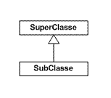

Herança é um princípio de [orientação a objetos](https://pt.wikipedia.org/wiki/Orienta%C3%A7%C3%A3o_a_objetos), que permite que  [classes](https://pt.wikipedia.org/wiki/Classe_(programa%C3%A7%C3%A3o))  compartilhem  [atributos](https://pt.wikipedia.org/wiki/Atributo_(programa%C3%A7%C3%A3o))  e [métodos](https://pt.wikipedia.org/wiki/M%C3%A9todo_(programa%C3%A7%C3%A3o)), através de "heranças". Ela é usada na intenção de reaproveitar código ou comportamento generalizado ou especializar operações ou atributos. O conceito de herança de várias classes é conhecido como [herança múltipla](https://pt.wikipedia.org/wiki/Heran%C3%A7a_m%C3%BAltipla). Como exemplo pode-se observar as classes 'aluno' e 'professor', onde ambas possuem atributos como nome, endereço e telefone. Nesse caso pode-se criar uma nova classe chamada por exemplo, 'pessoa', que contenha as semelhanças entre as duas classes, fazendo com que aluno e professor herdem as características de pessoa, desta maneira pode- se dizer que aluno e professor são subclasses de pessoa. Também podemos dizer que uma classe pode ser abstrata(abstract) ou seja ela não pode ter uma instância, ela apenas "empresta" seus atributos e metódos como molde para novas classes.

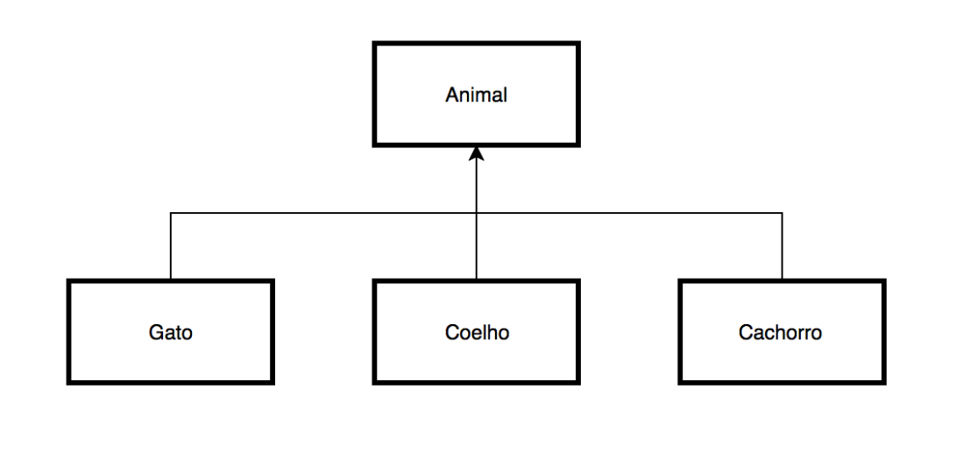

Para utilizar a herança no Python é bem simples. Assim com vimos no diagrama acima, vamos criar quatro classes para representar as entidades Animal, Gato, Cachorro e Coelho.

class Animal():

def __init__(self, nome, cor):

self.__nome = nome

self.__cor = cor

def comer(self):

print(f"O {self.__nome} está comendo")

Após isso, criamos as três classes “filhas” da classe Animal. Para definir que estas classes são herdeiras da classe Animal, declaramos o nome da classe pai nos parenteses logo após definir o nome da classe, como podemos ver abaixo:

import animal

class Gato(animal.Animal):

def __init__(self, nome, cor):

super().__init__(nome, cor)

import animal

class Cachorro(animal.Animal):

def __init__(self, nome, cor):

super().__init__(nome, cor)

import animal

class Coelho(animal.Animal):

def __init__(self, nome, cor):

super().__init__(nome, cor)

Note que as classes filhas só estão repassando seus dados de nome e cor para a classe Pai através do super() e que nenhum método foi implementado dentro dessas classes.

Agora, por herdar da classe Animal, as classes Gato, Cachorro e Coelho podem, sem nenhuma alteração, utilizar o método comer(), definido na classe Animal pois elas herdam dessa classe, logo elas possuem a permissão de invocar este método:

import gato, cachorro, coelho

gato = gato.Gato("Bichano", "Branco")

cachorro = cachorro.Cachorro("Totó", "Preto")

coelho = coelho.Coelho("Pernalonga", "Cinza")

gato.comer()

cachorro.comer()

coelho.comer()

# **Código-fonte**

(source code em inglês) é o conjunto de palavras ou símbolos escritos de forma ordenada, contendo instruções em uma das [linguagens de programação](https://pt.wikipedia.org/wiki/Linguagens_de_programa%C3%A7%C3%A3o) existentes, de maneira lógica. Existem linguagens que são compiladas e as que são interpretadas. As linguagens compiladas, após ser compilado o código-fonte, transformam-se em [software](https://pt.wikipedia.org/wiki/Software), ou seja, programas executáveis. Este conjunto de palavras que formam linhas de comandos deverá estar dentro da padronização da linguagem escolhida, obedecendo critérios de execução. Atualmente, com a diversificação de linguagens, o código pode ser escrito de forma totalmente modular, podendo um mesmo conjunto de códigos ser compartilhado por diversos programas e, até mesmo, linguagens.

# **Interpretação e compilação**

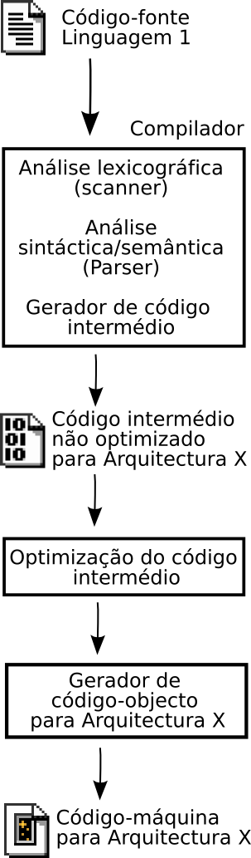

Uma linguagem de programação pode ser convertida, ou traduzida, em código de máquina por [compilação](https://pt.wikipedia.org/wiki/Compilador) ou interpretada por um processo denominado [interpretação](https://pt.wikipedia.org/wiki/Interpretadores). Em ambas ocorre a tradução do código fonte para código de máquina. Se o método utilizado traduz todo o texto do programa (também chamado de código), para só depois executar o programa, então diz-se que o programa foi compilado e que o mecanismo utilizado para a tradução é um compilador (que por sua vez nada mais é do que um programa). A versão compilada do programa tipicamente é armazenada, de forma que o programa pode ser executado um número indefinido de vezes sem que seja necessária nova compilação, o que compensa o tempo gasto na compilação. Isso acontece com linguagens como [Pascal](https://pt.wikipedia.org/wiki/Pascal_(linguagem_de_programa%C3%A7%C3%A3o)) e [C](https://pt.wikipedia.org/wiki/C_(linguagem_de_programa%C3%A7%C3%A3o)). Se o texto do programa é executado à medida que vai sendo traduzido, como em [JavaScript](https://pt.wikipedia.org/wiki/JavaScript), [BASIC](https://pt.wikipedia.org/wiki/BASIC), [Python](https://pt.wikipedia.org/wiki/Python) ou [Perl](https://pt.wikipedia.org/wiki/Perl), num processo de tradução de trechos seguidos de sua execução imediata, então diz-se que o programa foi interpretado e que o mecanismo utilizado para a tradução é um interpretador. Programas interpretados são geralmente mais lentos do que os compilados, mas são também geralmente mais flexíveis, já que podem interagir com o ambiente mais facilmente.

Embora haja essa distinção entre [linguagens interpretadas](https://pt.wikipedia.org/wiki/Linguagem_interpretada) e [compiladas](https://pt.wikipedia.org/wiki/Linguagem_compilada), as coisas nem sempre são tão simples. Há linguagens compiladas para um código de máquina virtual (sendo esta [máquina virtual](https://pt.wikipedia.org/wiki/M%C3%A1quina_virtual) apenas mais um software, que emula a máquina virtual sendo executado em uma máquina real), como [Java](https://pt.wikipedia.org/wiki/Java_(linguagem_de_programa%C3%A7%C3%A3o)) (compila para a [plataforma Java](https://pt.wikipedia.org/wiki/Plataforma_Java)[]](https://pt.wikipedia.org/wiki/Linguagem_de_programa%C3%A7%C3%A3o#cite_note-jit-38)) e [C#](https://pt.wikipedia.org/wiki/C_Sharp) (compila para a [plataforma CLI](https://pt.wikipedia.org/wiki/Common_Language_Infrastructure)). E também há outras formas de interpretar em que os [códigos fontes](https://pt.wikipedia.org/wiki/C%C3%B3digo_fonte), ao invés de serem interpretados linha-a-linha, têm blocos "compilados" para a memória, de acordo com as necessidades, o que aumenta a performance dos programas quando os mesmos módulos são chamados várias vezes, técnica esta conhecida como [JIT](https://pt.wikipedia.org/wiki/JIT).

Em [Ciência da Computação](https://pt.wikipedia.org/wiki/Ci%C3%AAncia_da_Computa%C3%A7%C3%A3o), compilação just-in-time (JIT), também conhecida como tradução dinâmica, é a compilação de um programa em [tempo de execução](https://pt.wikipedia.org/wiki/Tempo_de_execu%C3%A7%C3%A3o) , usando uma abordagem diferente da compilação anterior à execução. Geralmente, consiste em transformar o código em [código de máquina](https://pt.wikipedia.org/wiki/C%C3%B3digo_de_m%C3%A1quina), que é então executado diretamente, mas também pode se referir a tradução para outros formatos.

A compilação JIT é uma combinação de duas abordagens tradicionais de tradução para código de máquina: anterior à execução e durante a execução (interpretação), portanto combina algumas vantagens e desvantagens de ambas. A grosso modo, a compilação JIT combina a velocidade do código compilado à flexibilidade da interpretação, com o gargalo do interpretador e da compilação. A compilação dinâmica permite otimizações que não são possíveis em compilações estáticas, levando em alguns casos a códigos mais rápidos.

Como exemplo, podemos citar a linguagem Java. Nela, um compilador traduz o código java para o código intermediário (e portável) da JVM. As JVMs originais interpretavam esse código, de acordo com o código de máquina do computador hospedeiro, porém atualmente elas compilam, segundo a técnica JIT o código JVM para código hospedeiro.

A tradução é tipicamente feita em várias fases, sendo as mais comuns a [análise léxica](https://pt.wikipedia.org/wiki/An%C3%A1lise_l%C3%A9xica), a [análise sintática](https://pt.wikipedia.org/wiki/An%C3%A1lise_sint%C3%A1tica) (ou [parsing](https://pt.wikipedia.org/wiki/Parser)), a [geração de código](https://pt.wikipedia.org/wiki/Gera%C3%A7%C3%A3o_de_c%C3%B3digo) e a [otimização](https://pt.wikipedia.org/wiki/Otimiza%C3%A7%C3%A3o). Em compiladores também é comum a geração de código intermediário.

# **linguagem de programação**

é um método padronizado, formado por um conjunto de [regras sintáticas](https://pt.wikipedia.org/wiki/Sintaxe) e semânticas (A sintaxe é a parte da gramática que se preocupa com a relação entre as palavras. A semântica forma o sentido), de implementação de um [código fonte](https://pt.wikipedia.org/wiki/C%C3%B3digo_fonte) - que pode ser [compilado](https://pt.wikipedia.org/wiki/Compilador) e transformado em um [programa de computador](https://pt.wikipedia.org/wiki/Programa_de_computador), ou usado como [script](https://pt.wikipedia.org/wiki/Linguagem_de_script) [interpretado](https://pt.wikipedia.org/wiki/Linguagem_interpretada) - que informará [instruções](https://pt.wikipedia.org/wiki/C%C3%B3digo_de_m%C3%A1quina) de processamento ao [computador](https://pt.wikipedia.org/wiki/Computador). Permite que um programador especifique precisamente quais os dados que o computador irá atuar, como estes dados serão armazenados ou transmitidos e, quais ações devem ser tomadas de acordo com as circunstâncias. Linguagens de programação podem ser usadas para expressar [algoritmos](https://pt.wikipedia.org/wiki/Algoritmo) com precisão. O conjunto de palavras (lexemas classificados em tokens), compostos de acordo com essas regras, constituem o código fonte de um [software](https://pt.wikipedia.org/wiki/Software). Esse código fonte é depois traduzido para [código de máquina](https://pt.wikipedia.org/wiki/C%C3%B3digo_de_m%C3%A1quina), que é executado pelo [microprocessador](https://pt.wikipedia.org/wiki/Microprocessador). Uma das principais metas das linguagens de programação é que programadores tenham uma maior produtividade, permitindo expressar suas intenções mais facilmente do que quando comparado com a linguagem que um computador entende nativamente ([código de máquina](https://pt.wikipedia.org/wiki/C%C3%B3digo_de_m%C3%A1quina)). Assim, linguagens de programação são projetadas para adotar uma sintaxe de nível mais alto, que pode ser mais facilmente entendida por programadores humanos. Linguagens de programação são ferramentas importantes para que [programadores](https://pt.wikipedia.org/wiki/Programa%C3%A7%C3%A3o_de_computadores) e [engenheiros de software](https://pt.wikipedia.org/wiki/Engenharia_de_software) possam escrever programas mais organizados e com maior rapidez. Linguagens de programação também tornam os programas menos dependentes de computadores ou ambientes computacionais específicos (propriedade chamada de portabilidade). Isto acontece porque programas escritos em linguagens de programação são traduzidos para o código de máquina do computador no qual será executado em vez de ser diretamente executado. Uma meta ambiciosa do [Fortran](https://pt.wikipedia.org/wiki/Fortran), uma das primeiras linguagens de programação, era esta independência da máquina onde seria executada

## **Linguagem compiladas**

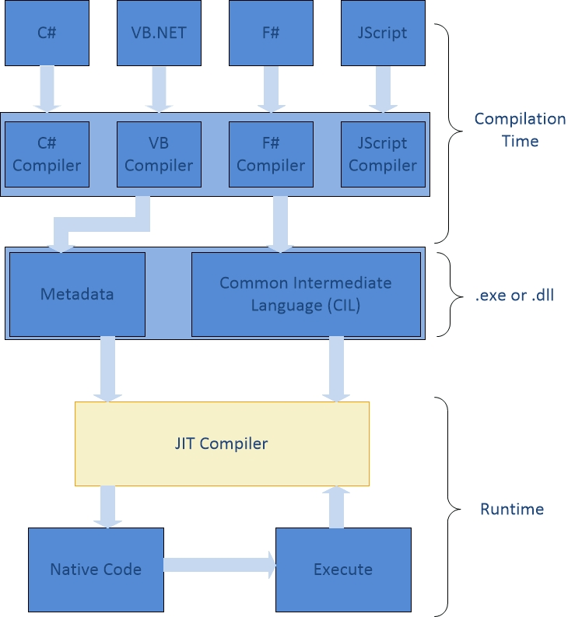

Linguagem compilada é uma [linguagem de programação](https://pt.wikipedia.org/wiki/Linguagem_de_programa%C3%A7%C3%A3o) em que o [código fonte](https://pt.wikipedia.org/wiki/C%C3%B3digo_fonte), nessa linguagem, é executado diretamente pelo [sistema operacional](https://pt.wikipedia.org/wiki/Sistema_operativo) ou pelo [processador](https://pt.wikipedia.org/wiki/Processador), após ser traduzido por meio de um processo chamado compilação, usando um [programa de computador](https://pt.wikipedia.org/wiki/Programa_de_computador) chamado [compilador](https://pt.wikipedia.org/wiki/Compilador), para uma [linguagem de baixo nível](https://pt.wikipedia.org/wiki/Linguagem_de_programa%C3%A7%C3%A3o_de_baixo_n%C3%ADvel), como [linguagem de montagem](https://pt.wikipedia.org/wiki/Linguagem_de_montagem) ou [código de máquina](https://pt.wikipedia.org/wiki/C%C3%B3digo_de_m%C3%A1quina).

Teoricamente, qualquer linguagem pode ser compilada ou Linguagem interpretada e, por causa disso, há algumas linguagens que possuem ambas implementações

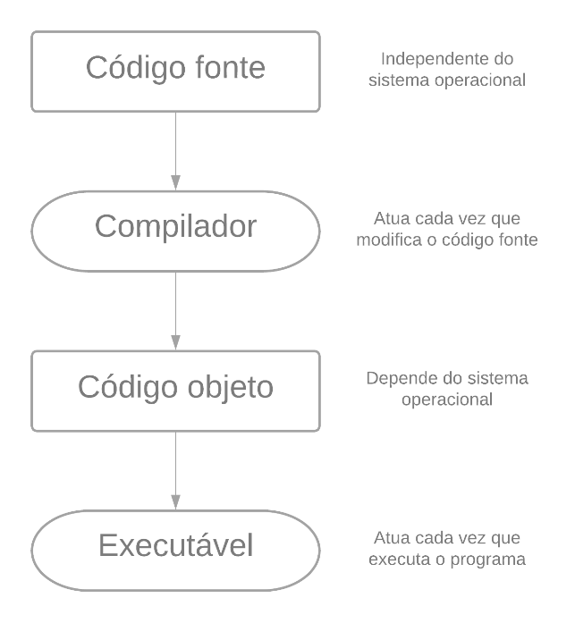As linguagens compiladas são convertidas diretamente na máquina em um código de máquina que o processador pode executar. Como resultado, elas tendem a ser mais rápidas e mais eficientes em sua execução do que as linguagens interpretadas. Elas também dão ao desenvolvedor mais controle sobre alguns aspectos do hardware, como o gerenciamento da memória e o uso da CPU.

As linguagens compiladas necessitam de uma etapa de "build" (montagem) elas precisam, primeiramente, ser compiladas manualmente. Você precisa "remontar" o programa sempre que precisar fazer uma alteração. Em nosso exemplo do molho, toda a tradução já está escrita antes de chegar até você. Se o autor original decidir usar um tipo diferente de óleo de oliva, a receita inteira precisaria ser traduzida novamente e reenviada a você.

Exemplos de linguagens compiladas puras são o C, o C++, o Erlang, o Haskell, o Rust e o Go.

## **Linguagem interpretada**

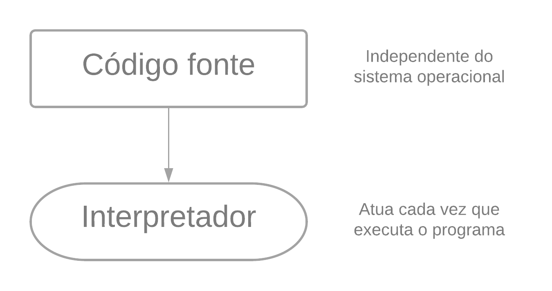Os interpretadores passam por um programa linha por linha e executam cada comando. Aqui, se o autor decidir que quer usar um tipo diferente de óleo de oliva, só precisaria remover o antigo e adicionar o novo. Seu amigo tradutor poderia informar isso a você quando a mudança acontecesse.

Linguagens interpretadas, antigamente, eram significativamente mais lentas do que as linguagens compiladas. Porém, com o desenvolvimento da [compilação just-in-time](https://guide.freecodecamp.org/computer-science/just-in-time-compilation), essa distância vem diminuindo.

Exemplos de linguagens interpretadas comuns são o PHP, o Ruby, o Python e o JavaScript.

A maioria das linguagens de programação pode ter implementações compiladas e interpretadas – a linguagem em si não é necessariamente compilada ou interpretada. Porém, para fins de simplicidade, elas são normalmente referidas deste modo.

Python, por exemplo, pode ser executado como um programa compilado ou como uma linguagem interpretada em modo interativo. Por outro lado, a maioria das ferramentas de linha de comando, ou CLIs, e shells podem, em teoria, ser classificadas como linguagens interpretadas.

## **Linguagem dinamica**

Linguagem dinâmica, também conhecida como linguagem de scripting, ainda é algo obscuro para a grande maioria dos desenvolvedores. Entender e aplicar seus conceitos é algo que pode causar espanto e muitas dúvidas. Porém, é importante conhecer as vantagens e destantagens deste tipo de linguagem, saber quando é válido ou não a sua utilização no desenvolvimento de sistemas. Estas linguagens são linguagens de alto nível, a grande maioria com [tipagem](https://celodemelo.wordpress.com/2008/02/28/linguagem-fortemente-tipada-strong-typing/) dinâmica e com um Protocolo de Meta-Objeto ([Meta-Object Protocol](http://en.wikipedia.org/wiki/Metaobject)), ou MOP. Estas duas características proporcionam muitas facilidades e um enorme poder no desenvolvimento. Porém, quando não usadas com cuidado, podem causar grandes problemas.

A tipagem dinâmica está ligado a habilidade da linguagem de programação em escolher o tipo de dado de acordo com o valor atribuído à variável em tempo de execução dinamicamente. Veja o exemplo abaixo na linguagem PHP:

$variavel = "Elton Fonseca";

echo gettype($variavel); //string

$variavel = 340;

echo gettype($variavel); //integer

$variavel = 340.89;

echo gettype($variavel); //double

$variavel = true;

echo gettype($variavel); //Boolean

Muita gente confunde, acha que linguagem de tipagem dinâmica não possui tipos. Na verdade, ela possui tipos normalmente, a diferença está apenas na capacidade da linguagem em escolher o tipo automaticamente.

O tipo da variável assume o tipo do valor. Assim como a tipagem estática também existe a verificação, mas ela é feita em cima do dado já que a variável pode ter qualquer dado, essa verificação é feita em momento de execução, então é comum que o desenvolvedor se preocupe mais com os tipos e, em certos momentos, precisará verificar o tipo do dado que está sendo trabalhado. Compilação e execução ocorrem ao mesmo momento, então podemos dizer que é interpretada, compila e já executa. Costuma-se utilizar a [notação húngara](https://en.wikipedia.org/wiki/Hungarian_notation), em algumas linguagens, para denotar o qual é o tipo da variável

## **Linguagem estatica**

Linguagens com tipagem estática não permitem ao desenvolvedor alterar o tipo da variável depois de declarada. Geralmente a verificação de tipo é feita em tempo de compilação. Podemos ver o exemplo abaixo na linguagem Java:

public class MyClass {

public static void main(String args[]) {

int variavel = 10;

variavel = "Elton Fonseca"; //error: incompatible types: String cannot be converted to int

}

}

Quando tentamos atribuir um valor de um tipo diferente do que foi declarado na variável temos um erro.

# **UML**

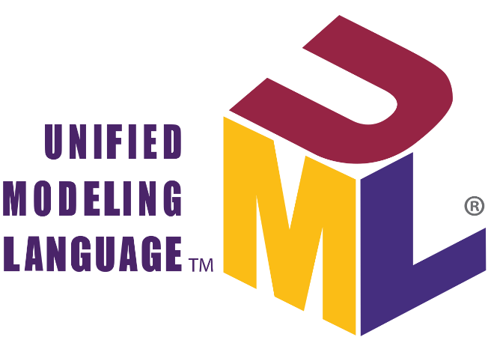 A UML (***do***[***inglês***](https://pt.wikipedia.org/wiki/L%C3%ADngua_inglesa)***Unified Modeling Language, em***[***português***](https://pt.wikipedia.org/wiki/L%C3%ADngua_portuguesa)***Linguagem de Modelagem Unificada***) é uma linguagem-padrão para a elaboração da estrutura de projetos de software. Ela poderá ser empregada para a visualização, a especificação, a construção e a documentação de artefatos que façam uso de sistemas complexos de software. Em outras palavras, na área de [Engenharia de Software](https://pt.wikipedia.org/wiki/Engenharia_de_software), a UML é uma [linguagem de modelagem](https://pt.wikipedia.org/wiki/Linguagem_de_modelagem) que permite representar um sistema de forma padronizada (com intuito de facilitar a compreensão pré-implementação). A UML é adequada para a modelagem de sistemas, cuja abrangência poderá incluir desde sistemas de informação corporativos a serem distribuídos a aplicações baseadas na Web e até sistemas complexos embutidos de tempo real. É uma linguagem muito expressiva, abrangendo todas as visões necessárias ao desenvolvimento e implantação desses sistemas. 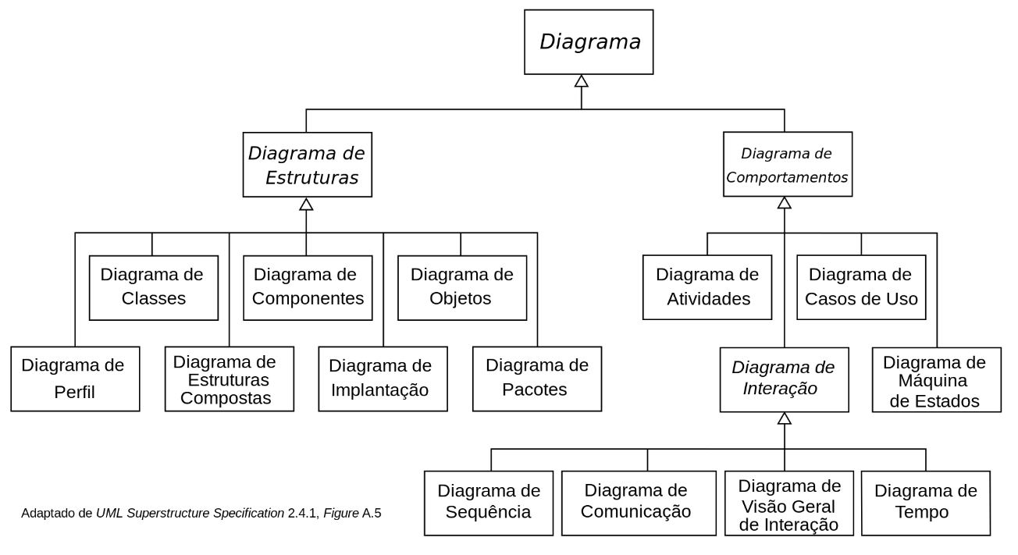

A UML (Unified Modeling Language) não é uma [metodologia](https://pt.wikipedia.org/w/index.php?title=Metodologia_(engenharia_de_software)&action=edit&redlink=1) de desenvolvimento, o que significa que ela não diz para você o que fazer primeiro e em seguida ou como projetar seu sistema, mas ela lhe auxilia a visualizar seu desenho e a comunicação entre os objetos (e em certos casos a identificação dos processos).

Basicamente, a UML permite que desenvolvedores visualizem os produtos de seus trabalhos em diagramas padronizados. Junto com uma notação gráfica, a UML também especifica significados, isto é, [semântica](https://pt.wikipedia.org/wiki/Sem%C3%A2ntica). É uma notação independente de [processos](https://pt.wikipedia.org/wiki/Processo), embora o [RUP](https://pt.wikipedia.org/wiki/IBM_Rational_Unified_Process) (Rational Unified Process) tenha sido especificamente desenvolvido utilizando a UML.

É importante distinguir entre um modelo UML e um [diagrama](https://pt.wikipedia.org/wiki/Diagrama) (ou conjunto de diagramas) de UML. O último é uma representação gráfica da informação do primeiro, mas o primeiro pode existir independentemente. O XMI ([XML](https://pt.wikipedia.org/wiki/XML) Metadata Interchange) na sua versão corrente disponibiliza troca de modelos mas não de diagramas.

Os objetivos da UML são: especificação, documentação, estruturação para sub-visualização e maior visualização lógica do desenvolvimento completo de um sistema de informação.

# **Depuração**

Depuração corresponde ao processo de localizar e corrigir erros ou bugs no código-fonte de qualquer software. Quando o software não funciona conforme o esperado, os programadores estudam o código para determinar as causas dos erros. Eles usam ferramentas de depuração para executar o software em um ambiente controlado, verificar o código detalhado, e analisar e corrigir o problema.

# **Pytest**

# Polimorfismo

Classe abstrata

Interface

Tratamento de exceções

I/Ostream

Netwok stream

Fluxo de E/S (I/O Streams)

Padrão adaptador

Padrão singleton

Padrão metodo fabrica

Padrao fabrica abstrata

Padrao prototipo

Padrao estado

Padrao MVC

Padrao Decorador

Padrao template method

Padrao fachada

Padrao mediador

Principio solid

Template method no serpro

Padrao observador

Padrao flyweight

Refatoração

Injeção de dependencias e spring

Frameworks = components + partters